华兴泰达沟通纪要模块设计书

**文档修改/审核记录：**

|  |  |  |  |  |
| --- | --- | --- | --- | --- |
| 版本编号 | 填写/审核人 | 日期 | 修改内容 | 备注 |
| V1.0 | 罗晓丽 | 2014-5-6 |  |  |
|  |  |  |  |  |
|  |  |  |  |  |
|  |  |  |  |  |
|  |  |  |  |  |
|  |  |  |  |  |
|  |  |  |  |  |
|  |  |  |  |  |

**版权声明：**北京百会数字星空信息技术股份有限公司版权所有，保留一切权利。未经本公司书面许可任何单位和个人不得擅自摘抄、复制本文档的部分或全部，或者以任何形式传播。

**目录**

1. 界面 3

2. 功能 3

2.1. 查询(/memoir/query) 3

2.2. 新增(/memoir/add) 3

2.3. 修改(/memoir/modify) 4

2.4. 删除(/memoir/delete) 5

2.5. 添加附件(/memoir/attachment) 6

3. 对象(/memoir/) 6

3.1 controller(controller/MemoirController) 6

3.2 service(service/MemoirService) 6

3.3 dao(dao/ MemoirDao) 7

3.4 entity 7

4. 文档修改 8

# 界面

# 功能

## 查询(/memoir**/query**)

打开“沟通纪要列表”页界面。在条件框内输入查询条件，查询沟通纪要。

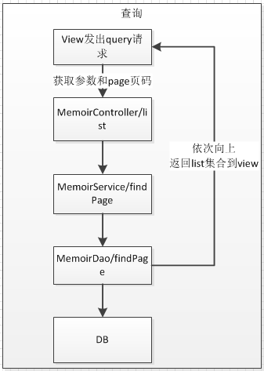

## 新增(/memoir**/add**)

单击“新增”按钮，进入新增页面。单击保存按钮，新增记录，返回列表页。

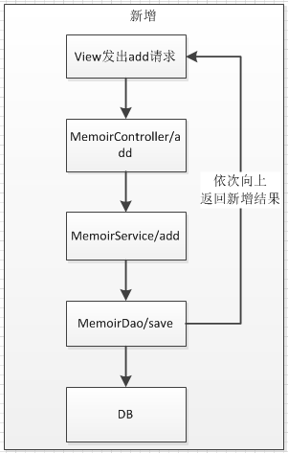

## 修改(/memoir**/modify**)

单击“修改”按钮，进入修改页面。单击保存按钮，修改记录，返回列表页。

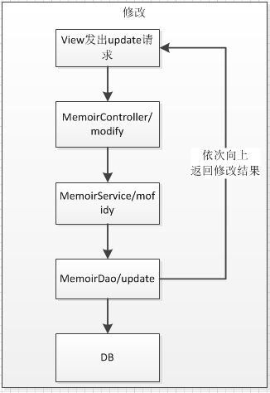

## 删除(/memoir**/delete**)

单击“删除”按钮，单条或批量删除数据。

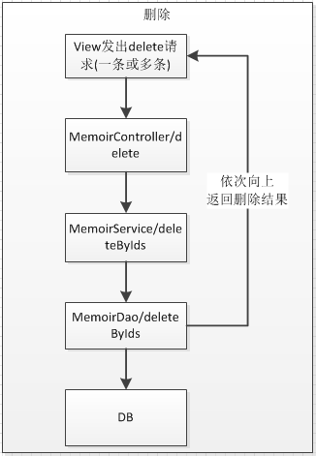

## 添加附件(/memoir**/attachment**)

详情请见附件文档

# 对象(/memoir/)

### **controller(controller/MemoirController)**

#### 查询 String list(){}

用户发起 /memoir/controller/MemoirController/**find**请求,

在controller层获取查询参数,调用service层的find()方法,返回List<memoir>集合

#### 新增 String add(){}

新增一条记录. 用户调用/memoir/controller/MemoirController/ **add**发起请求，再调用service层的add ()方法, 返回新增数据的结果.

#### 修改 String modify(){}

修改一条记录. 用户调用/memoir/controller/MemoirController/**modify**发起请求，再调用service层的modify ()方法, 返回修改数据的结果.

#### 删除 String deleteByIds(){}

用户在页面选择一条或多条记录,调用/memoir/controller/MemoirController/***delete***发起删除请求，controller层调用service层的MemoirService/***delete***方法.

### **service(service/**Memoir**Service)**

#### 查询 list<Memoir> findPage (int page){}

根据查询条件,查询沟通纪要记录,这里进行分页处理.

#### 新增 int add (Memoir memoir){}

根据沟通纪要id,调用dao包的save()方法,新增一条记录.返回新增结果

#### 修改 int modify (Memoir memoir){}

根据沟通纪要id,调用dao包的update()方法,修改该记录.返回修改结果

#### 删除 int deleteByIds (int id){}

根据沟通纪要id,调用dao包的deleteById()方法,删除该记录.

### **dao(dao/** Memoir**Dao)**

#### 查询 list< Memoir> findPage (int page, Memoir memoir){}

根据查询条件,查询沟通纪要记录，根据参数查询数据库，返回List<Memoir>集合

#### 新增 int save (Memoir memoir)

操作数据库，新增一条记录，返回新增数据的结果.

#### 修改 int update (Memoir memoir)

操作数据库，根据Id修改数据库，返回删除数据的结果.

#### 删除 int deleteByIds (int id)

操作数据库，根据Id删除数据库，返回删除数据的结果.

### **entity**

#### Memoir

|  |  |  |  |  |  |
| --- | --- | --- | --- | --- | --- |
| 显示字段名 | 物理字段名 | 输入方式 | 输入校验规则 | 显示要求 | 备注说明 |
| 纪要ID | id | 不可手输 | 无 | 显示名称 |  |
| 纪要类型 | type |  |  | 默认 |  |
| 关联模块ID | module_id |  |  | 默认 |  |
| 部门ID | department_id |  |  | 默认 |  |
| 员工ID | employee_id |  |  | 默认 |  |
| 沟通纪要 | summary |  |  | 默认 |  |
| 备注 | remark |  |  | 默认 |  |
| 创建者 | creator |  |  | 默认 |  |
| 创建时间 | created_time |  |  | 默认 |  |
| 修改者 | modifier |  |  | 默认 |  |
| 修改时间 | modified_time |  |  | 默认 |  |

# 文档修改

（注：设计文档内容一旦确定并投入开发后，后续关于设计的调整内容不可以直接修改原设计文档，只可以在本段内以日期为标题记录修改内容。）